**Erlass ID_4617: Einschätzung** **neue SARS-CoV-2 Variante B.1.1.529 in Südafrika**

Autoren: *Thorsten Wolff (FG17), Stefan Kröger (FG36), Stephan Fuchs (), Djin-je Oh (), Heinz Ellerbrock (ZIG4), Regina Singer, Anna Rohde, Romy Kerber (ZIG1)*

Stand: 26.11.2021

Inhalt

Zusammenfassung 1

Im Einzelnen 2

Epidemiologische COVID-19 Lage in Südafrika 2

Die neue Virusvariante B.1.1.529 in Südafrika 4

Internationale Maßnahmen 5

Zeitlicher Ablauf 6

Quellen 6

# Zusammenfassung

Die neue Variante B.1.1.529 tritt in Verbindung mit einem starken Fallzahlanstieg in der letzten Woche vor allem in Tshwane, in der Provinz Gauteng, Südafrika, bei einer aktuellen 7-Tage-Inzidenz von 6,5/100.000 Einwohnern, auf. Einzelne Nachweise stammen aus Botswana (4) und Hongkong (1, mit Reisehistorie Südafrika). Es handelt sich insgesamt bisher um unter 100 Nachweise. Bislang ist B.1.1.529 noch nicht in Deutschland nachgewiesen worden. Es liegen dem RKI keine Informationen über Nachweise in Europa vor.

B.1.1.529 besitzt im Vergleich zum ursprünglichen SARS-CoV-2 aus Wuhan ca. 30 Aminosäureänderungen im Spike Protein, darunter solche mit bekanntem phänotypischem Einfluss (Erhöhung der Transmission, Immunevasion) aber auch viele Mutationen, die bisher nicht virologisch charakterisiert wurden. Derzeit gibt es noch keine Erkenntnisse zu phänotypischen Auswirkungen dieser Mutationen von B.1.1.529 (z.B. zur Transmissionsfähigkeit, Immunevasion, Krankheitsschwere). Laut RKI-Expertinnen und Experten werden belastbare Daten zu phänotypischen Ausprägungen von B.1.1.529 hinsichtlich Virulenz, der Wirksamkeit von Impfstoffen und der Transmissibilität, die diagnostische und experimentelle Analysen erfordern, vermutlich erst in den nächsten Wochen verfügbar sein.

Durch die zeitnahe Veröffentlichung durch die südafrikanischen Kolleginnen und Kollegen sehen wir derzeit die frühen Signale der Verbreitung von B.1.1.529. Durch den Fokus der Sequenzierungen auf die Provinz Gauteng, liegen aus keiner anderen südafrikanischen Provinz Sequenzdaten zu SARS-CoV-2 vor. Aus den anderen Provinzen liegen lediglich Informationen zu S-Gen Ausfällen in PCR Tests vor, die auf sehr wenigen PCR Tests basieren, aber die eine Diskriminierung zur zuvor dominierenden Variante Delta erlauben. Es können daher bislang noch keine präzisen Aussagen zur Inzidenz von B.1.1.529 in Südafrika gezogen werden.

Zum gegenwärtigen Zeitpunkt wird B.1.1.529 noch nicht von WHO/ECDC als variant of interest (VOI) oder variant of concern (VOC) eingestuft und seit 24.11.2021 als variant under monitoring geführt. Die Variante wird aber sehr engmaschig durch NICD, WHO, ECDC beobachtet und ein potentielles Auftreten in Deutschland durch das RKI (auf Basis von DESH) gemonitort. Für den 26.11.2021 12 Uhr ist ein Treffen der TAG Gruppe der WHO zu B.1.1.529 angekündigt, in deren Kontext eine Einstufung in die Risikokategorien und eine neue Bezeichnung gemäß WHO Nomenklatur (griechischer Buchstabe) erwartet wird. Eine Vertreterin des RKI wird hier teilnehmen.

# Im Einzelnen

## Epidemiologische COVID-19 Lage in Südafrika

* 7-Tages-Inzidenz: **6,5/100.000 Ew**.
* Trend (7T-Inzidenz zur Vorwoche): **+88%**
* Fälle 7 Tage: 3.826
* Todesfälle 7 Tage: 131
* Fall-Verstorbenen-Anteil 7 Tage: 3,4%
* Tests: (Our World in Data, 21.11.2021):
  + Testrate: ca. 329,8/100.000 Ew./Woche
  + Positivanteil: 2,1%
* Impfungen (Our World in Data, 22.11.2021):
  + Anteil der Bevölkerung, die mindestens 1 Dosis erhalten haben: 28,1%
  + Anteil der Bevölkerung, die zwei Impfdosen erhalten haben: 23,5%

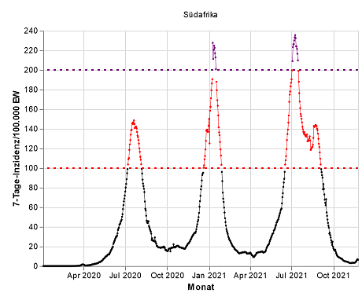

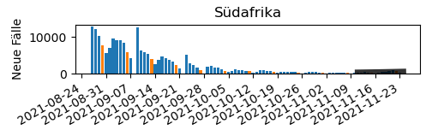

*Abb 1.1.: Verlauf 7-Tage-Inzidenz (WHO, 24.11.2021*) *Abb. 1.2: 14-Tage-Trend Fallzahlen (WHO, 24.11.2021)*

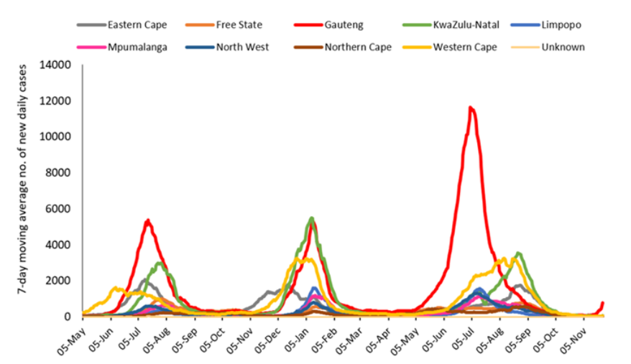

Abb.1.3.: Wöchentliche Inzidenz an laborbestätigten COVID-19-Fällen verteilt nach Provinz und Woche *(NICD Datenstand 25.11.2021)*

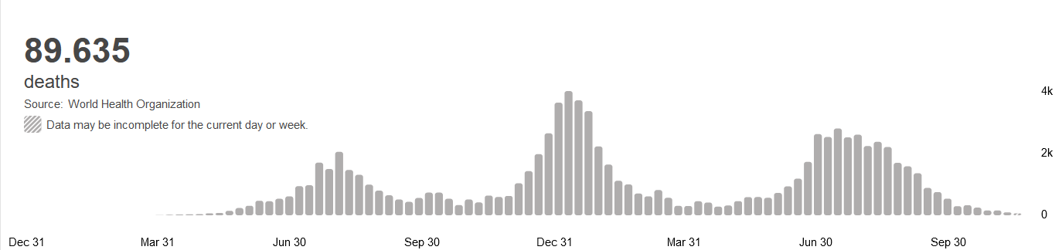

Abb.1.4.: Wöchentliche Todesfallzahlen *(WHO, letzter Datenstand 22.11.2021*)

* Mit Datenstand 20.11.2021 meldeten in vergangener Woche vier Provinzen Anstieg der Inzidenz: Gauteng, North West, Mpumalanga und Limpopo
* Stärkster Anstieg der Fallzahlen in Gauteng Provinz (Abb. 1.3) mit +282,6% im Vergleich zur Vorwoche und der höchsten wöchentlichen Inzidenz (15,0 Fälle pro 100 000 Einwohner), gefolgt von Provinz Nordkap (10,4 Fälle pro 100 000 Einwohner)
* Provinz Gauteng verzeichnet 67,2% (2.326/3.460) aller gemeldeten Fälle in KW46
* Es hat wohl eine Reihe von Feierlichkeiten ohne besondere Vorsichtsmaßnahmen in der Region gegeben (mündl. Kommunikation, Kollege der Faculty of Health Science, Division Medical Virology, University of Stellenbosch, Kapstadt, Südafrika)
* Positivanteil in Tshwane ist innerhalb von einer Woche von <5% auf >30% gestiegen (Abb. 1.5 grün -> rot) ohne das es Änderungen im Testverhalten gab. Hinzukommt ein Anstieg des Positivanteils auch in den Nachbarkreisen.
* Anstieg Inzidenzen in Gauteng, Nordwest und Mpumalanga aufgrund Fallcluster am Tshwane Institute of Technology in Altersgruppe 20- bis 44-Jährige 🡪 Häufung wird derzeit untersucht und Kontrollmaßnahmen durchgeführt. Es liegen bislang keine Informationen zu schwere der Infektionen oder Impfdurchbrüchen vor. Die Impfquote in Südafrika ist niedrig (23% vollständig geimpft).
* Altersverteilung: höchste wöchentliche Inzidenz (KW46) in Altersgruppe 20- bis 24-Jährige (9,7 Fälle pro 100 000 Personen), niedrigste wöchentliche Inzidenz in Altersgruppe 0- bis 4-Jährige (1,4 Fälle pro 100 000 Personen)

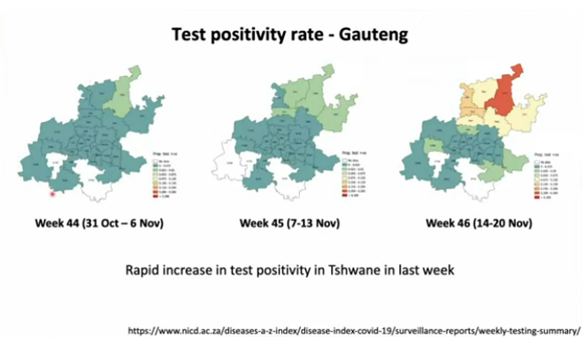

Abb.1.5.: Entwicklung der Testpositivität in der Provinz Gauteng von KW44-KW46 *(Pressebriefing Südafrika Datenstand 25.11.2021)*

## Die neue Virusvariante B.1.1.529 in Südafrika

* Ersten Informationen zu der Variante B.1.1.529 wurden auf einer Pressekonferenz des südafrikanischen MoH durch Vertreter des südafrikanischen NG-SA (Networks für Genomsurveillance South Africa) am 24.11. 21 bekannt gegeben. Demnach wurde die zunehmende Zirkulation der Variante in der Provinz Gauteng am 23.11.21 erkannt. Phylogenetische Untersuchungen zeigen, dass sich B.1.1.529 unabhängig von den früher dominierenden besorgniserregenden Varianten Beta und Delta entwickelt haben muss. Die Pangolin-Nomenklatur weist für das Spike Protein ein einzigartiges Profil mit folgenden Aminosäure-Änderungen aus (<https://github.com/cov-lineages/pango-designation/issues/343>; Abb. 1.6)
* Einordnung und vorläufige Bezeichnung: Pango Linie B.1.1.529, Nextstrain Clade 20B
* Variante erstmals in Botswana detektiert (Probe vom 11.12.2021) und kommt, nach derzeitigem Erkenntnisstand, fast ausschließlich in Südafrika, in der Provinz Gauteng, vor
* Anzahl an B.1.1.529 Sequenzen in Patientenproben aus dem Zeitraum 12.11.-20.11.2021: Südafrika (n = 77), Botsuana (n = 4) und Hong Kong (n = 1, Reisender aus Südafrika)
* Hohe Anzahl und ungewöhnliche Konstellation von Mutationen im Spike Protein (Abb. 1.6), darunter solche mit bekanntem phänotypischem Einfluss (Erhöhung der Transmission, Immunevasion) aber auch viele Mutationen, die bisher kaum beobachtet und virologisch charakterisiert wurden 🡪 Befürchtungen, dass diese zu signifikanten Veränderung der Eigenschaften führen könnten
* bisher keine virologischen Charakterisierungen durchgeführt
* bisher keine Hinweise auf veränderte Transmission, Schwere der Infektion oder Umgehung der Immunantwort
* Variante mit diagnostischer Auffälligkeit im verwendeten PCR-Assay 🡪 Ausfall des S-Gen Signals in der diagnostischen PCR 🡪 Proxy für Vorliegen der Variante 🡪 PCR Screening möglich
* Derzeit schnelle Zunahme der S-Gen-Ausfalls in mehreren anderen Provinzen 🡪 B.1.1.529 möglicherweise bereits in anderen Provinzen angekommen (Abb. 1.8)
* Laut NICD Gesundheitsbehörden der Provinzen weiterhin in höchster Alarmbereitschaft und Sequenzierung von COVID-19-positiven Proben haben Priorität
* Stellungnahme ECDC im Round Table Report vom 25.11.2021: aufgrund geringer Anzahl an Sequenzen, gemeldet aus Botswana und Südafrika, kann eine Übertragung durch die Gemeinschaft in diesen Ländern nicht ausgeschlossen werden, ECDC beobachtet Situation und wird Variante bewerten, sobald neue Erkenntnisse vorliegen.
* Nach bisheriger Erkenntnis bislang kein Nachweis von B.1.1.529 in Europa

Einschätzung des genomischen Profils:

• Insgesamt sind 9 Mutationen innerhalb des Spike Proteins aus anderen VOCs bekannt (konvergente Entwicklungen).   
• Multiple Mutationen innerhalb der N-terminalen Domäne und Rezeptorbindedomäne des Spike Proteins sind mit Resistenz gegenüber neutralisierenden und therapeutischen monoklonalen Antikörpern (z.B. 4 Mutation nahe der Bindestelle von Sotrovimab-Antikörper) assoziiert  
• Ein Mutationscluster neben der Furinspaltungsstelle (H655Y + N679K + P681H) ist mit verbesserter Wirtszellpenetration und erhöhter Transmissibilität assoziiert  
• Zwei Mutationen im Nukleokapsid (R203K + G204R), die ebenso in Alpha, Gamma und Lambda gefunden werden, sind mit erhöhter Infektiosität assoziiert  
• Die nsp6 Deletion (ähnlich auch in Alpha, Beta, Gamma, Lambda) wird diskutiert, Schutz vor angeborene Immunität (Interferon Antagonismus) und erhöhte Transmissibilität zu vermitteln  
• Für die Einschätzung von 11 seltene oder unbekannte Mutationen innerhalb des Spike Proteins sind derzeit nicht ausreichend Daten vorhanden

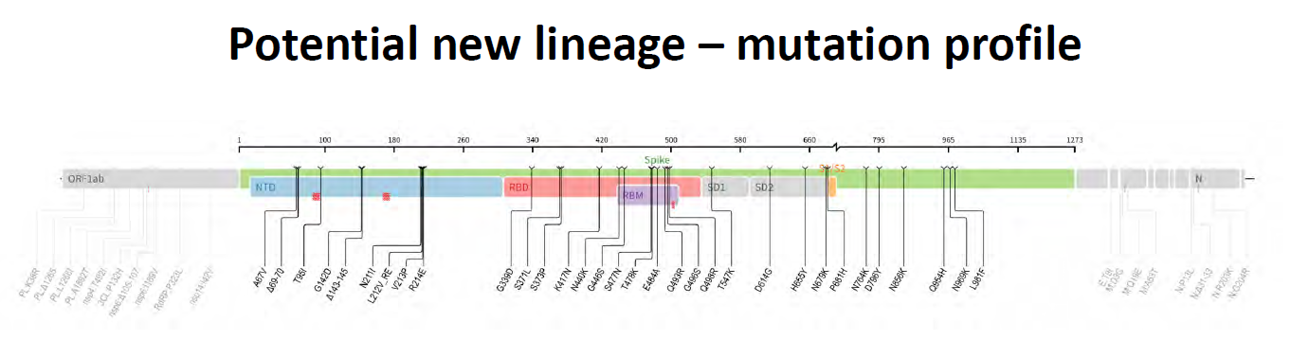

Abb.1.6.: Mutationsprofil von B.1.1.529: A67V, &Delta;69-70, T95I, G142D, &Delta;143-145, &Delta;211-212, ins214EPE, G339D, S371L, S373P, S375F, K417N, N440K, G446S, S477N, T478K, E484A, Q493K, G496S, Q498R, N501Y, Y505H, T547K, D614G, H655Y, N679K, P681H, N764K, D796Y, N856K, Q954H, N969K, L981F *(Pressebriefing Südafrika Datenstand 25.11.2021)*

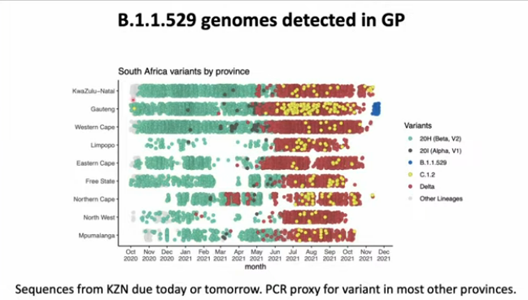

Abb.1.7.: Nachweis von B.1.1.529 (blaue Punkte) in der Provinz Gauteng. Whole genome sequencing derzeit auf Gauteng fokussiert *(Pressebriefing Südafrika Datenstand 25.11.2021)*

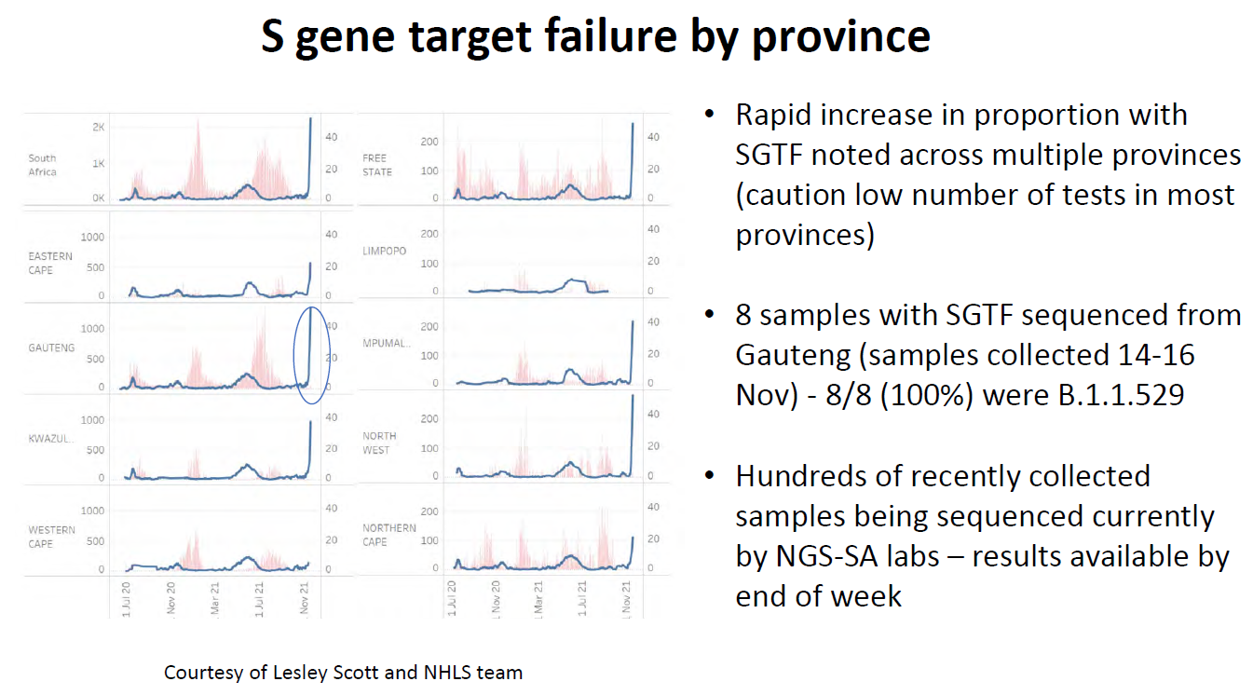

Abb.1.8.: Häufung von Ausfällen des S-Gen in der PCR in den letzten Tagen in mehreren Provinzen. Dort aber insgesamt bislang sehr wenig SARS-CoV-2 Isolate *(Pressebriefing Südafrika Datenstand 25.11.2021)*

## Internationale Maßnahmen

**Vereinigtes Königreich**

Am 26.11.2021 um 12:00 Uhr werden Südafrika, Namibia, Lesotho, Botswana, Eswatini und Zimbabwe auf die „travel red list“ gesetzt. Die Einreise aus „red list countries“ ist ausschließlich nach Einhaltung einer 10-tägigen Quarantäne und beim Vorliegen zwei negativer PCR-Tests möglich, unabhängig vom Impfstatus.

**Israel**

Am 25.11.2021 wurden Südafrika, Namibia, Lesotho, Botswana, Eswatini, Zimbabwe und Mosambik auf die „red list“ gesetzt. Die Einreise aus „red list countries“ ist nach Einhaltung einer 7-tägigen Quarantäne und beim Vorliegen zwei negativer PCR-Tests möglich sein, unabhängig vom Impfstatus.

Am 26.11.2021 wurde die Variante B.1.1.529 bei einem geimpften Reiserückkehrer aus Malawi nachgewiesen. Proben von zwei weiteren geimpften mit gleicher Reiseanamnese werden derzeit untersucht.

**Europäische Kommission**

Am 26.11.2021 hat die Europäische Kommission die Beschränkung des Flugverkehrs mit Südafrika vorgeschlagen, um die Verbreitung der neu identifizierten SARS-CoV-2-Variante zu vermeiden.

## Zeitlicher Ablauf

* Dienstag, 23.11.2021 Identifizierung neuer SARS-CoV-2-Variante, durch routinemäßige genomische Surveillance von SARSCoV-2 durch private Labors und Netzwerk von Laboren im ganzen Land (Network for Genomic Surveillance, NGS-SA)
* Seit 24.11.2021 führt WHO B.1.1.529 als „Variant under Monitoring (VUM)”
* Donnerstag 25.11.2021 öffentliche Bekanntgabe
* Freitag, 26.11.2021: Gemeinsame Sitzung von “WHO technical working group on virus evolution” und Südafrika zu B.1.1.529

# Quellen

<https://www.nicd.ac.za/sustained-increase-in-covid-19-cases-2/>

<https://www.nicd.ac.za/diseases-a-z-index/disease-index-covid-19/surveillance-reports/weekly-epidemiological-brief/>

<https://www.nicd.ac.za/latest-confirmed-cases-of-covid-19-in-south-africa-25-november-2021/>

<https://www.youtube.com/watch?v=Vh4XMueP1zQ>

ECDC Round Table Report vom 25.11.2021

<https://www.gov.uk/guidance/red-list-of-countries-and-territories#red-list-of-countries-and-territories>

<https://corona.health.gov.il/en/country-status/>

<https://www.theguardian.com/world/2021/nov/25/scientists-call-for-travel-code-red-over-covid-variant-found-in-southern-africa>

<https://www.reuters.com/article/health-coronavirus-safrica-israel/israel-restricts-travel-to-southern-africa-over-new-covid-19-variant-idINL8N2SG57K>

<https://www.timesofisrael.com/israel-detects-first-case-of-new-highly-mutated-covid-19-strain/>

<https://www.ndr.de/nachrichten/info/Corona-News-Ticker-Flugverkehr-mit-Suedafrika-wird-eingeschraenkt,coronaliveticker1420.html>

https://www.politico.eu/article/von-der-leyen-commission-to-propose-southern-africa-travel-shutdown-over-new-coronavirus-variant/